

Формуляр за кандидатстване за участие в младежка дейност по
Проект „Младежи за промяна“
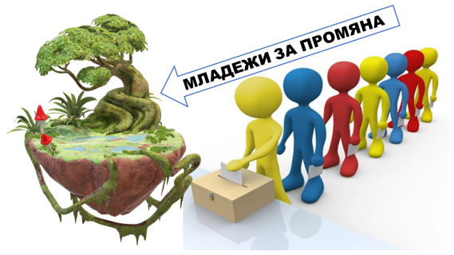
по Програма „Еразъм +”

Ето какво ни интересува.

…………………………………………………………………........................./.....................

име презиме фамилия възраст

Предишни участия по Програма „Еразъм“: ДА/НЕ

Постоянен адрес: | Настоящ адрес:

 | Попълва се само, ако е различен от постоянния адрес.
  Телефон: | E-mail address:


От къде получихте информация за Младежката дейност провеждаща се в рамките на Програма „Еразъм+“ - „Симулатор за положителна промяна“?


Какви са Вашите мотиви за кандидатстване в Младежката дейност провеждаща се в рамките на Програма „Еразъм+“ - „Симулатор за положителна промяна“?

Какво Ви прави подходящ/а за участие в Младежката дейност провеждаща се в рамките на Програма „Еразъм+“ „Симулатор за положителна промяна“?

Какво смятате, че ще ВИ даде участието в Младежката дейност провеждаща се в рамките на Програма „Еразъм+“ „Симулатор за положителна промяна“?


ДЕКЛАРАЦИЯ
Долуподписаният/та, декларирам, че във връзка с участието ми в Програмата за мобилност „Еразъм+“ на Европейската Комисия, съм запознат/а с условията и изискванията на Програмата и приемам да ги спазвам.
Декларирам, че информацията, съдържаща се в документите, които съм подал/а за участие, съответстват на истината. Давам съгласие цялата информация, съдържаща се в тези документи, да бъде използвана за целите и осъществяването на проекта по Програма „Еразъм+“.
Давам съгласието си да ми бъдат направени/бъдат направени снимки на детето ми, във връзка с провеждането на младежкото събитие, да се използват и да бъдат публикувани в интернет страницата на проекта и документите на програмата, с образователна и познавателна цел и информационна цел
Давам съгласие личните ми данни/личните данни на детето ми/ да бъдат използване за нуждите на горецитирания проект.
Запознат съм с подготвителните материали във връзка с младежката дейност „Симулатор за положителна промяна“ се намират на интернет страницата на сдружение „Център за развитие Монтанезиум“ www.montanezium.eu в секция „Новини“.

Подпис на кандидат:
Място:
Подпис на родител:
/ако кандидата е под 18 г./
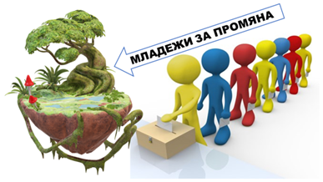
Анкетна карта

Как да направим Монтана Зелен град
с природосъобразен начин на живот

1.Какво да се засади и какви места да се ситуират в съществуващите паркове и градинки в гр. Монтана за да изглежда по-зелен и красив град? | 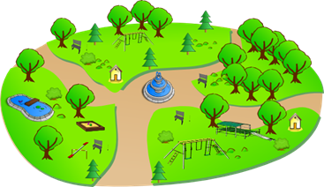
2.Какво да се постави или изгради в тях, за да може младежите да водят природосъобразен начин на живот?

3.Къде да бъдат изградени велоалеи? | 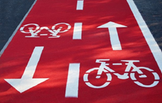
4.Какъв друг тип места за спорт да бъдат изградени или ситуирани и къде?

5.Кои свободни места в гр. Монтана, където се събират младите хора да се променят и как?/Какво да се изгради в тях или да се промени?/ | 
6.Къде още да се поставят кофи за разделно събиране на отпадъци? Какъв друг тип кофи или контейнери да се поставят и къде? | 

Вашето име:………………………………………………………………………………..

